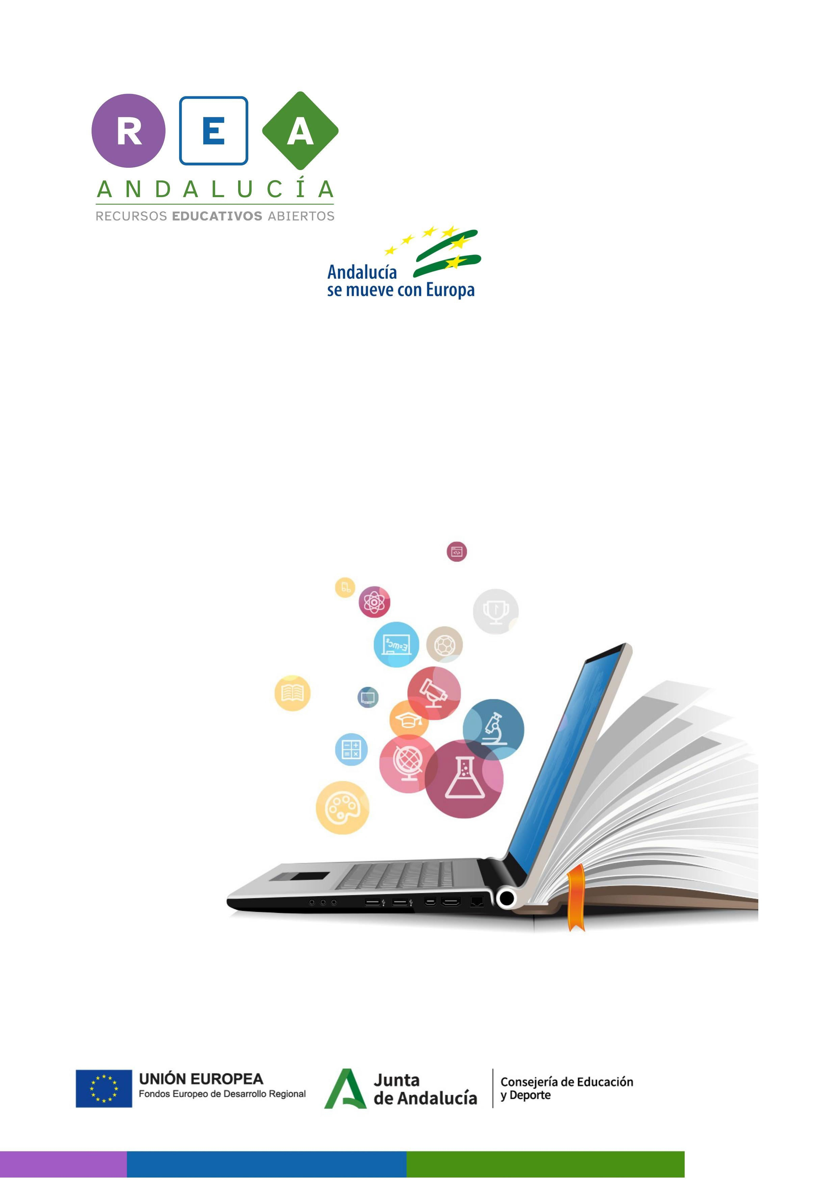

ACTIVIDAD INDIVIDUAL
- ¡Conéctate! -
Opción C: encuentra los conectores


ON AIR
ACTIVIDAD INDIVIDUAL:
¡Conéctate! -Opción C-


1. Hemos visto qué son los conectores y qué tipos hay. Analiza este texto y encuentra todos los conectores. Colorea cada conector según el código:

Adición
Oposición
Consecuencia
Secuencia

Hemos escuchado una grabación en cassette de una entrevista a Clara Campoamor pero se ha cortado porque la cinta estaba rota.
A continuación, hemos visto un vídeo sobre Margarita Salas, una científica muy importante. Así que estamos aprendiendo sobre las entrevistas radiofónicas a mujeres con profesiones que antes solo hacían los hombres. Además, es importante que también nos demos cuenta de que los hombres también pueden hacer tareas que en el pasado se consideraban de mujeres, como limpiar la casa o cuidar de los hijos/as. Por lo tanto, los hombres y mujeres pueden hacer las mismas cosas y expresar los mismos sentimientos, sin embargo, todavía hay lugares donde se piensa que esto no es posible.




